PLS\_Toolbox 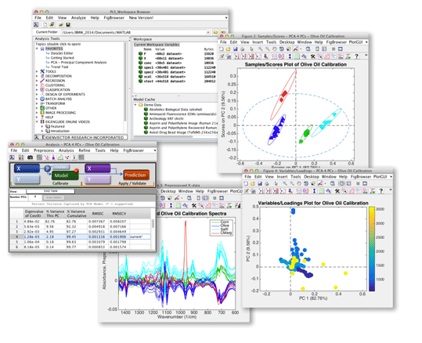

偏最小二乘法是一种[数学](https://baike.baidu.com/item/%E6%95%B0%E5%AD%A6" \t "_blank)优化技术，它通过最小化误差的平方和找到一组数据的最佳函数匹配。

下面是实例展示：

对一批苹果（100个）分别用光谱仪和折光仪测得它的光谱数据（反射率、吸光度）和浓度数据（上半部、整个）。

分别测4个部位：柄部朝上0度、柄部朝上90度、横放0度和横放90度。

下图是柄部朝上0度摆放的光谱数据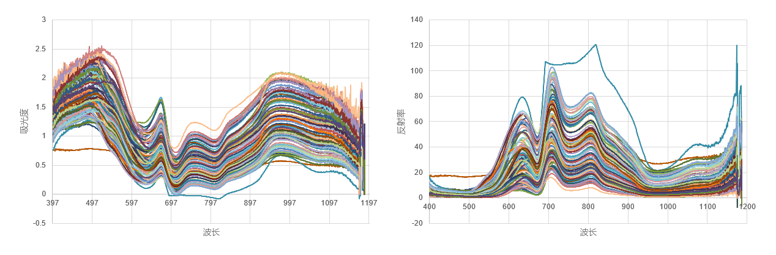

提取数据



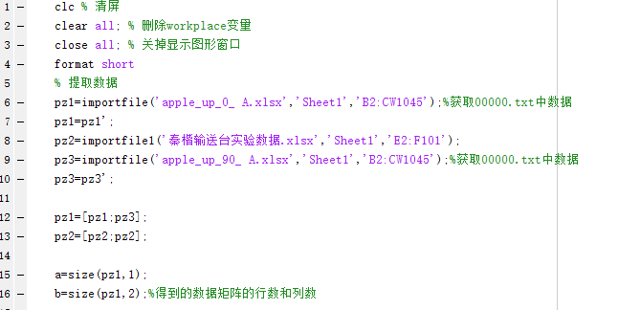 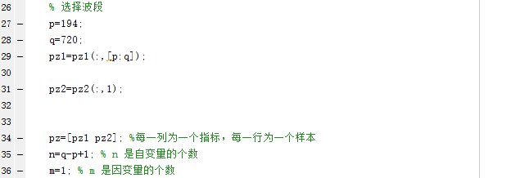 

将数据导入上述工具箱

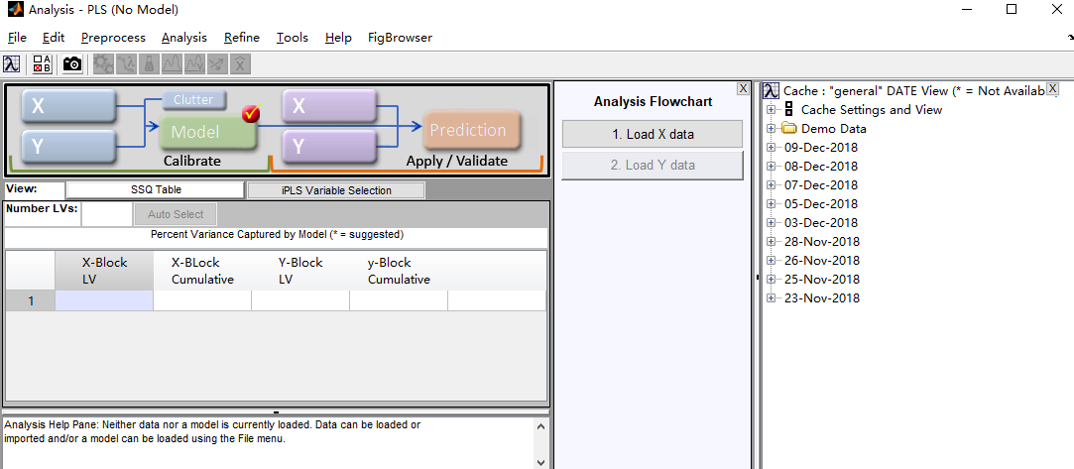

去除光谱曲线中的杂项，并建立校正集和预测集。

**1.对四种摆放位置分别用PLSR建立回归模型**：

**I**



**A**



通过图表可以看出，柄部朝上两个角度和横放两个角度相比，综合来看误差项较小、相关系数较大、模型性能更好。

|  |  |  |  |  |  |
| --- | --- | --- | --- | --- | --- |
| 反射率 |  | 苹果横放0度 | 苹果横放90度 | 苹果柄部朝上0度 | 苹果柄部朝上90度 |
| Num. LVs | 12 | 12 | 12 | 12 |
| RMSEC | 0.532896 | 0.473138 | 0.424744 | 0.566019 |
| RMSECV | 0.820261 | 0.852745 | 0.628472 | 0.604062 |
| RMSEP | 0.557443 | 0.87533 | 0.59583 | 0.641714 |
| Bias | -1.07E-14 | 7.11E-15 | 7.11E-15 | -5.33E-15 |
| CV Bias | 0.0229301 | -1.07E-14 | 0.00213416 | 0.0801452 |
| Pred Bias | 0.248877 | 0.24835 | -0.0639031 | -0.0849273 |
| R^2 Cal | 0.74702 | 0.800977 | 0.855453 | 0.745387 |
| R^2 CV | 0.485897 | 0.510997 | 0.690217 | 0.403829 |
| R^2 Pred | 0.620495 | 0.383593 | 0.575972 | 0.50671 |
| 吸光度 |  | 苹果横放0度 | 苹果横放90度 | 苹果柄部朝上0度 | 苹果柄部朝上90度 |
| Num. LVs | 11 | 11 | 13 | 14 |
| RMSEC | 0.356494 | 0.411552 | 0.205254 | 0.214582 |
| RMSECV | 0.692627 | 0.699266 | 0.562159 | 0.59686 |
| RMSEP | 0.719837 | 0.891846 | 0.66609 | 0.686694 |
| Bias | -2.13E-14 | 1.95E-14 | -1.60E-14 | -2.49E-14 |
| CV Bias | 0.00372485 | -0.0270166 | 0.00238665 | 0.035375 |
| Pred Bias | 0.366431 | 0.132611 | 0.133944 | 0.197448 |
| R^2 Cal | 0.886785 | 0.849417 | 0.966273 | 0.963935 |
| R^2 CV | 0.584037 | 0.579781 | 0.756083 | 0.729174 |
| R^2 Pred | 0.468409 | 0.266602 | 0.631256 | 0.470499 |

**2.对柄部朝上摆放两个角度一起用PLSR建立回归模型**

删除不好的曲线后，按糖度大小取60个作为校正集，剩余作为校正集建立模型

其结果如下：



|  |  |  |
| --- | --- | --- |
| 反射率 |  | 苹果柄部朝上 |
| Num. LVs | 16 |
| RMSEC | 0.340393 |
| RMSECV | 0.706936 |
| RMSEP | 5.65E-01 |
| Bias | -7.82E-14 |
| CV Bias | 0.0102886 |
| Pred Bias | 0.0561875 |
| R^2 Cal | 0.890602 |
| R^2 CV | 0.591176 |
| R^2 Pred | 0.614745 |
| 吸光度 |  | 苹果柄部朝上 |
| Num. LVs | 16 |
| RMSEC | 0.219154 |
| RMSECV | 0.533509 |
| RMSEP | 0.407198 |
| Bias | -3.20E-14 |
| CV Bias | 0.0165263 |
| Pred Bias | 0.131728 |
| R^2 Cal | 0.954653 |
| R^2 CV | 0.739384 |
| R^2 Pred | 0.79811 |

从图和表中均可得出用2模型性能得到了改善。